CAHIER DE CHARGE

**TABLE DES MATIERES**

**INTRODUCTION**

1. **PRESENTATION DU PROJET**
2. **CONTEXTE ET JUSTIFICATION**
3. **PRESENTATION DE L’EXISTANT**
4. **CRITIQUE DE L’EXISTANT**
5. **SOLUTIONS PROPOSES**

1. **OBJECTIFS**
2. **OBJECTIFS GLOBAL**
3. **OBJECTIFS SPECIFIQUE**
4. **SPECIFICATION DES BESOINS**
5. **BESOINS FONCTIONNELS**
6. **BESOINS NON-FONCTIONNELS**
7. **CONTRAINTES**
8. **ESTIMATION DU COUT DU PROJET**
9. **DELAI**
10. **PLANIFICATION DU PROJET**
11. **INTERVENANTS DU PROJET**
12. **EQUIPE DU PROJET**
13. **LIVRABLES**

**CONCLUSION**

**INTRODUCTION**

Il apparaît particulièrement nécessaire aujourd'hui pour effectuer un projet, il faudrait un document d’engagement permettant aux différentes parties un engagement formel. Cet engagement peut être verbal mais pour éviter des non-dits il est généralement écrit. Ce document **décrit précisément les besoins auxquels le prestataire doit répondre, et organise la relation entre les différents acteurs tout au long d'un projet**. Ce document est appelé **le cahier de charges.**

**Le cahier des charges** est un document qui doit être respecté lors de la réalisation d’un projet. Il permet à tous les acteurs du projet (concepteur, développeur et client) d’avoir une vue d’ensemble sur ce qui doit être fait. Le client peut grâce à ce dernier savoir si le produit final répondra à ses exigences, de même, le développeur est assuré qu’il ne produira pas des fonctionnalités inutilisables par le client. En d’autres termes, il permet au maître d'ouvrage de faire savoir au maître d'œuvre ce qu'il attend de lui lors de la réalisation du projet, entraînant des pénalités en cas de non-respect. Toutefois, le maître d'ouvrage a la possibilité de modifier le cahier des charges en cours de route au travers d'un **avenant** accepté par le maître d'œuvre.

C’est dans cette optique que le présent document sera rédigé. Il sera question ici d’une part de présenter le projet, les délais de livraison, les spécifications de besoins, tout ceci se fera via la livraison des livrables.

1. **PRESENTATION DU PROJET**
2. **Contexte et justification**

PSE Consulting est équipé d’une badgeuse informatique et celle si fonctionne de manière suivante :

* Chaque matin avant l’occupation des bureaux, les employés doivent badger au niveau du secrétariat afin d’enregistrer leurs heures d’arrivées
* Chaque fin de soirée, avant de quitter les bureaux les employés doivent également se rendre au secrétariat et badger afin d’enregistrer leurs heures de départ.
* Après avoir enregistré l’heure d’arrivée et l’heure de départ de chaque employé, la badgeuse génère un fichier Excel regroupant toutes les heures de travail hebdomadaire et mensuel de chaque employé.

Etant donné que la méthode de calcul Excel est moins précise, moins fiable, très volatile nous allons grâce aux outils informatiques concevoir un système de calcul informatisé plus fiable, plus rapide et sécurisant. Nous allons également concevoir un application web de gestion horaire permettant aux employés de mieux être informé sur leurs statuts horaire journalière, hebdomadaire et mensuel, permettre également aux employés d’avoir la possibilité de justifier ces heures absences directement en ligne.

1. **Présentation de l’Existant**

La gestion des employés est un vrai casse-tête pour une entreprise. Pour cela, il a été créé de nombreux types d’outils permettant cette gestion. **PSE-CONSULTING** utilise l’un de ces outils. En effet, ce dernier possède un appareil permettant d’identifier chaque employé à partir de son empreinte digitale. Au préalable, les empreintes digitales de chaque employé doivent être enregistrées dans la Badgeuse. Concernant son fonctionnement, lors de prise de service :

* Chaque employé doit poser l’un de ces doigts sur l’espace de la machine dédiée et lors du départ le soir, il doit encore poser son doigt à l’espace dédié.
* La machine enregistre l’employé, son heure d’arrivé et son heure de départ dans un fichier Excel.
* A la fin du mois, le fichier Excel est donc récupéré par le secrétariat afin que celui-ci lui permettant de faire le bilan du mois de chaque employé.

1. **Critique(s) de l’existant**

La solution utilisée par PSE-consulting est certes efficace mais présente tout de même des inconvénients majeurs parmi lesquels :

* Manque de sécurité : elle ne possède pas de système d’authentification
* Elle ne présente que le nombre d’heure de travail du personnel
* Elle ne prend pas en comptes les demandes de permissions qu’on peut accorder à un employé
* Les employés sont enregistrés dans des supports papiers car le système présent ne se limite qu’à relever les heures de travail des employés
* Risque de l’indisponibilité des informations pendant les congés ; le service est fermé, donc l’accès aux informations par les employés sera limité.
* Difficulté du traitement à jours des documents ; vue la difficulté de l’adaptation des supports papiers.

1. **Solutions proposées**

L’étude de l’existant a permis de dégager plusieurs anomalies qu’on avait détaillé dans la section précédente. Pour résoudre ces anomalies, nous proposons

* La création d’un logiciel permettant de récupérer les données
* La création de 2 admins principaux avec des super droits
* La plate-forme sera disponible via le net pour l’actualisation des informations

1. **OBJECTIFS**
2. **Objectifs globaux**

L’objectif global de ce projet est de permettre à l’entreprise de disposer et manipuler plus aisément les informations de ces employés. Pour cela, nous avons décidé de construire une application d’administration nommée **PSETIME**. Pour avoir des résultats fiables et rapides, pour satisfaire les utilisateurs, notre application devra pouvoir répondre à un ensemble de fonctionnalité. Elle devra être interactives avec les différents acteurs.

1. **Objectifs spécifiques**

Ce projet a été singulièrement initié dans le but d’atteindre les résultats escomptés ci-définit :

* Gérer l’absence, les congés et les déplacements des employés
* Gérer les primes et les départs
* Gérer les données relatives aux heures supplémentaires des employés
* Essayer de minimiser le maximum les traitements des supports papier
* Essayer de centraliser les informations sous un seul système
* Faciliter l’accès aux documents mises à la disposition de l’employé
* Assurer un niveau de sécurité lors du traitement des informations

1. **SPECIFICATIONS DES BESOINS**
2. **Besoins fonctionnelles**

|  |  |  |
| --- | --- | --- |
| **1er CATEGORIES** | **GESTIONS DES ACCES** | **DESCRIPTION** |
| 1 | Gestion des comptes | * Créer/Modifier/supprimer des comptes utilisateurs. * Authentifier un compte * Accorder des privilèges à certaines utilisateurs |
| 2 | Gestion des revendications | * Récupération des revendications * Traitement des revendications |
| **2ème CATEGORIES** | **GESTION DES DONNEES** | **DESCRIPTION** |
| 1 | Gestions des données | * Transféré les données de la badgeuse à la plateforme * Supprimer les données communiquées par la badgeuse |
| 2 | Gestion du profil | * Editer son profil * Supprimer un profil |

1. **Besoins non-fonctionnelles**

|  |  |  |  |
| --- | --- | --- | --- |
| **APPAREIL** | **CARACTERISTIQUES MINIMALES** | | |
| **Disque Dur** | **Mémoire vive** | **Système** |
| Un ordinateur | **32Go DD** | **2Go RAM** | **OS W**indows 7+ |
| Une badgeuse |  |  |  |
| Une connexion internet |  | | |

1. **CONTRAINTES**
2. **Estimation du cout du projet**

Il est important de prendre en compte les couts directs et indirects lies à la réalisation de notre projet. Les différentes ressources exprimées sont d’ordre logiciel et matériel. Pour l’estimation du cout de notre projet, nous avons utilisé la méthode de chiffrage.

* **Ressources logicielles**

|  |  |  |
| --- | --- | --- |
| **Logiciel** | **Version** | **Prix (FCFA)** |
| Google Chrome | Chrome 80 | Gratuit |
| MS Windows 10 64bits | 20h2 |  |
| Adobe Photoshop cc 2019 | 18.1.1 |  |
| Gantt Projet | 2.8 |  |
| Powermac |  |  |
| **Total** | |  |

* **Ressources matérielles**

|  |  |  |  |  |
| --- | --- | --- | --- | --- |
| Appareils | Marques | Quantité | Caractéristiques | Prix(FCFA) |
| Ordinateurs portables | Lenovo  HP | 01 | Core i5 2.6GHZ  RAM: 8 GO  DISQUE Dur : 500 GO |  |
| Modem | Yole | 01 |  |  |
| Souris | HP | 01 |  |  |
| Total | | | |  |

* **Ressources humaines**

|  |  |  |
| --- | --- | --- |
| Main d’œuvre | Quantité | Prix(FCFA) |
| Chef de projet | 01 |  |
| Concepteur | 01 |  |
| Développeur front-end | 01 |  |
| Développeur back-end | 01 |  |
| Infographe | 01 |  |
| Total | |  |

* **Estimation globale**

|  |  |
| --- | --- |
| Désignation | Prix(FCFA) |
| Ressources logicielles |  |
| Ressources matériels |  |
| Ressources humaines |  |
| Imprévus |  |
| Total |  |

1. **Délai**

Compte tenu de tous les facteurs entrant en jeu, nous mettrons donc en place notre plateforme de gestion du personnel en 03 mois.

1. **PLANIFICATION**

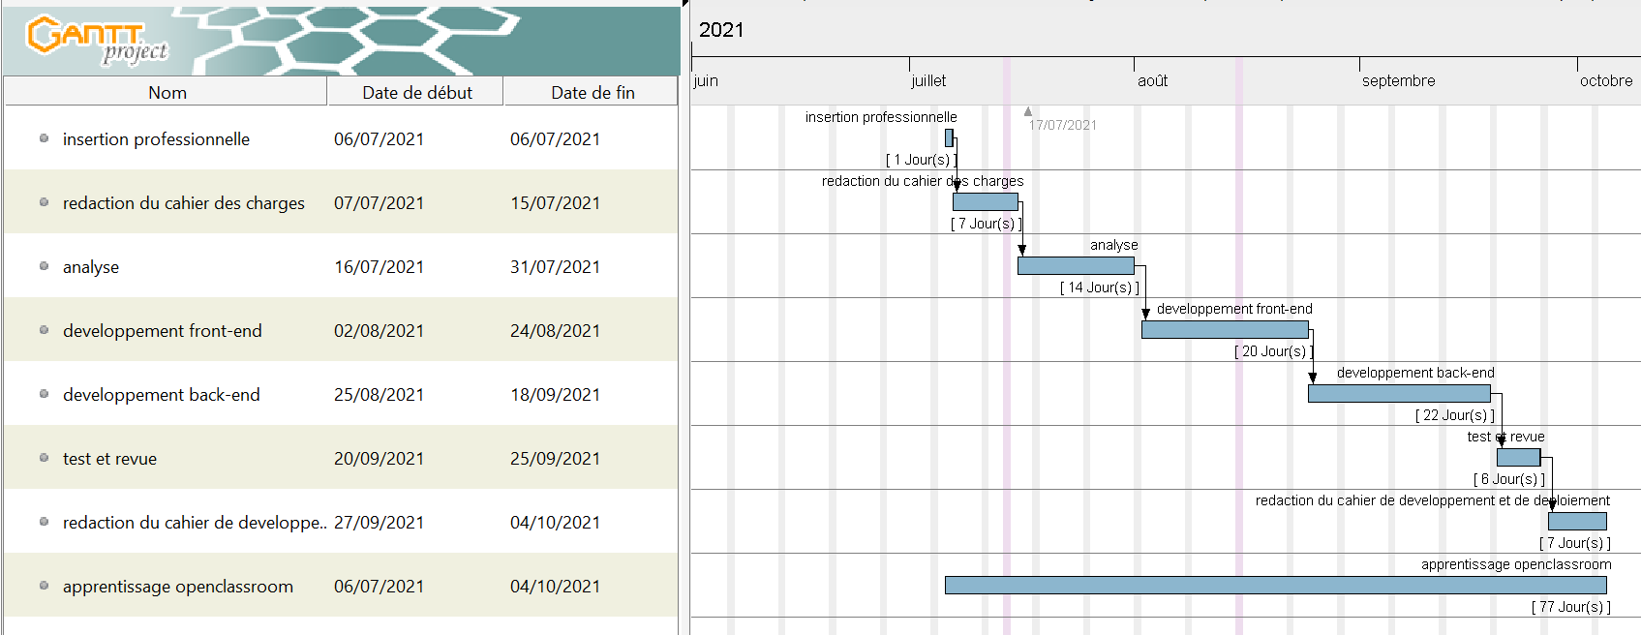

1. **INTERVENANTS DU PROJET**
2. **Equipe du projet**

|  |  |
| --- | --- |
| **Intervenants** | **Rôles** |
|  | Superviseur académique |
|  | Superviseur professionnel |
| **KOTIEU LEONEL** | Maitre d’ouvrage |

1. **Les livrables**

* Un dossier d’insertion
* Un cahier de charges
* Un dossier d’analyse
* Un dossier de conception
* Un dossier de réalisation
* Un guide d’utilisation
* Un rapport de stage complet

Application